МИНИСТЕРСТВО ЦИФРОВОГО РАЗВИТИЯ, СВЯЗИ И МАССОВЫХ КОММУНИКАЦИЙ РОССИЙСКОЙ ФЕДЕРАЦИИ

Ордена Трудового Красного Знамени федеральное государственное бюджетное образовательное учреждение высшего образования

**«Московский технический университет связи и информатики»**

Кафедра «Направляющие телекоммуникационные среды»

Отчёт по индивидуальному заданию

**«Создание приложения с метео-информацией»**

Дисциплина:

**«Введение в Информационные Технологии»**

Выполнила работу студентка группы: БИН2306

Ланцетова А.С.

**Цель работы:** Сделать программу, которая выводит метео-информацию. Понять алгоритм работы библиотеки «requests», изучить синтаксис новой библиотеки Python.

Регистрируемся на сайте http://openweathermap.org/

Берём API-key с сайта:

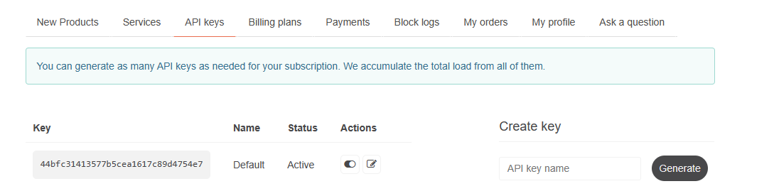

Отправляем запрос на сервис и получаем данные: 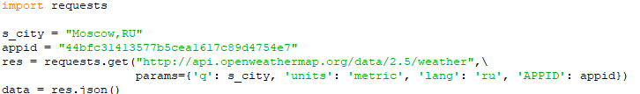

Выводим информацию в удобном для восприятия виде:

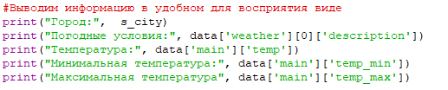

Узнаём прогноз на неделю:

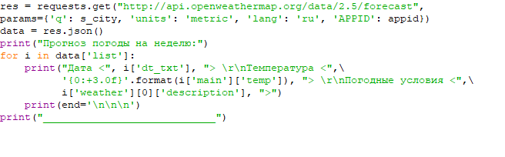

Пример вывода программы

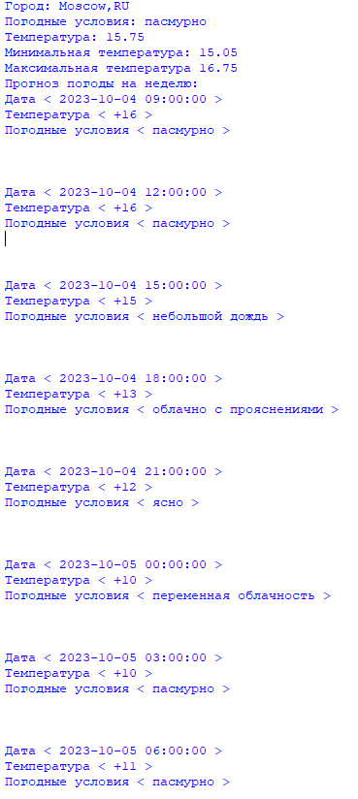

Вывод: Была сделана программа, которая выводит погоду на неделю.